Jméno autora | Mgr. Vojtěch John
Datum vytvoření | Prosinec 2012
Ročník | 6.
Vzdělávací  oblast  obor  tematický okruh | Přírodní vědy  Fyzika (DUM 12)  Hmotnost, objem
Téma – název  učebního materiálu | Hmotnost, objem
Anotace | Materiál je určen pro žáky pro žáky 6. ročníku ZŠ praktické.  - V pracovním listě si žáci vyzkouší použití znalostí z oblasti vážení a objemu.  - Žáci hravou formou určují, čím a jak se hmotnost a objem měří. Objasní si pojem „čistá váha“ (netto).  Stranu 3 je možno vytisknout na tvrdší papír (nebo zalaminovat) a použít jako pexeso nebo ke hře Kufr.
Vyobrazení | - klipart, verze Windows XP – www.office.microsoft.com
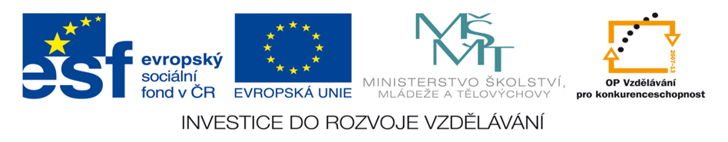

Napiš a spoj čarou otázky se správným obrázkem

Jakým nástrojem měříme délku? ___________________________

Jakým nástrojem měříme šířku a výšku? _____________________

Jakým nástrojem měříme objem? __________________________

Jakým nástrojem měříme hmotnost? _______________________
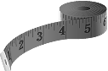
Zapiš: jeden decimetr krychlový: _________________

Zapiš: jeden metr krychlový: ____________________

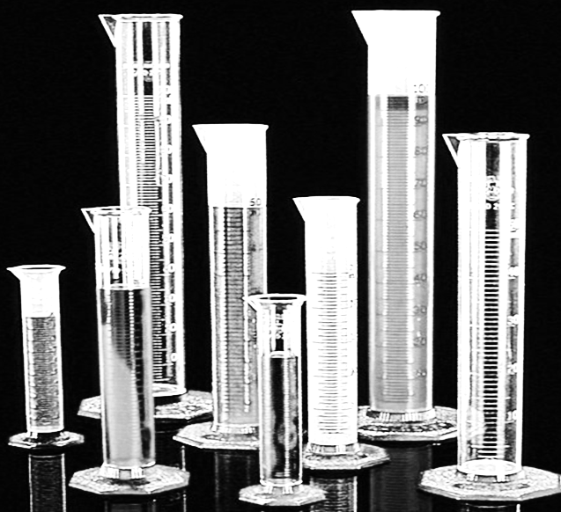
Zapiš: jeden decimetr: _________________

Zapiš: jeden litr: ______________________

Kolik litrů je jeden dm³? ______________________

Jak spočítáš, kolik kostek budeš potřebovat na postavení věže, která má na délku 3 kostky, na šířku 2 kostky a na výšku 4 kostky? Napiš.
(pamatujeme si: objem spočítáme tak, že vynásobíme délku, šířku a výšku)
________________________________________________________________________________________________________________________________________________________________________________________________________________________________________________________________________________________

Jak spočítáš, kolik gramů je 62 kg?
(kolik gramů má 1kg?)

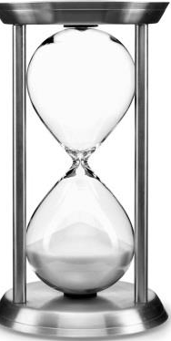
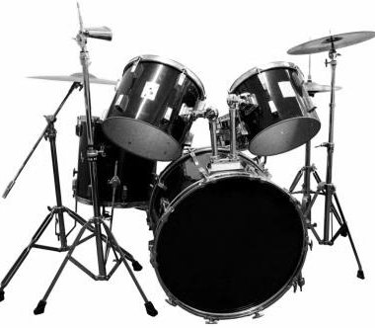
Zakroužkuj obrázky vah:
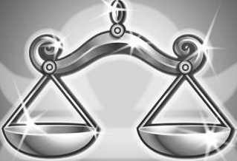

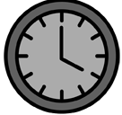
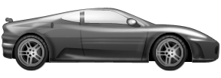
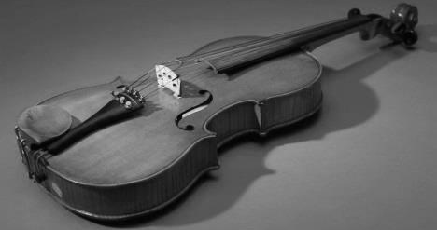
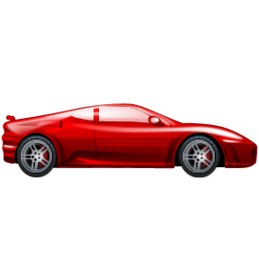

Označ písmenem A přístroje na měření délky, písmenem B přístroje na měření hmotnosti, písmenem C přístroje na měření objemu:



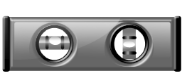

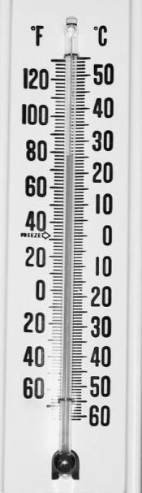

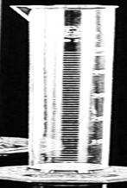

Rodiče: tatínek a:
Vyrábí se v elektrárně
 |  |  |  |  |  | A
Š |  |  |  |  |  | Mládě psa
 |  |  |  |  | Pásek
 |  |  |  |  | Pokyn k použití |  | v
 |  |  | T |  |  | H | Váha (jinak)

___________________ (tajenka) různých jednotek provádíme různými nástroji. Víme, kterými nástroji měříme jednotky, které jsme se učili?
________________________________________________________________________________________________________________________________________________________________________________________________________________________________________________________________________________________

Co je to čistá hmotnost?
________________________________________________________________________________________________________________________________________________________________________

